Ni är härmed inbjudna till vårens upplaga av Utmanaren & KM som går av stapeln den 24 April 2022

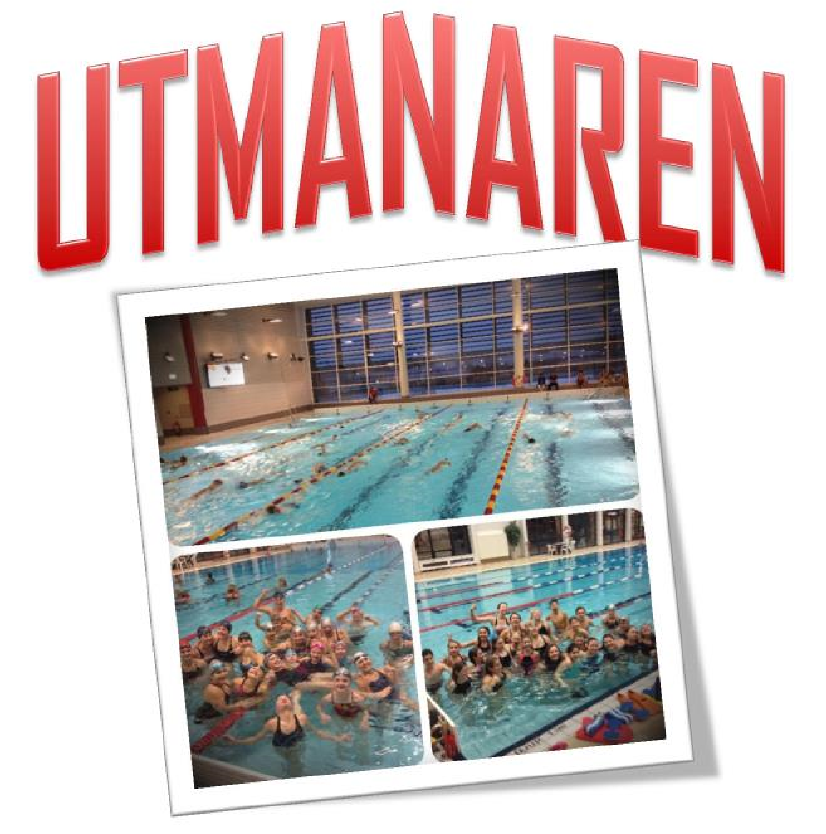

En tävling för HKsims elever i simskolan, vuxensimmare och tävlingsgrupper!

**OM TÄVLINGEN:** Alla medlemmar i simskolan, våra vuxengrupper och tävlingsgrupper får delta om de kan simma minst 25 meter av något simsätt. Det är en väldigt bra tävling för de simskolebarn som vill prova på att tävla i ett eller flera simsätt. Man utmanar sig själv att simma snabbt för att få en så bra tid som möjligt!

**TÄVLINGSPLATS:** Djupadalsbadet, Kumla

**TÄVLINGSTIDER:** Insim Start

16.15 16.45

**ANMÄLAN:** Meddelas till simmarens tränare senast onsdag den 20/4. Skriv vilka simsätt ert barn vill delta i.

**FÖRÄLDRA- &**

**FUNKTIONÄRSMÖTE :** Samling i lilla bassängen 16:30. En förälder per deltagande barn ska delta.

**STRYKNINGAR:** Strykningar/avanmälningar skickas till [simskola@hksim.se](mailto:simskola@hksim.se) senast lördagen den 22/4 kl 12:00

**GRENORDNING & REGLER:** Se medföljande bilaga nedan

**PUBLIK:** Klä er lätt, det kommer att bli varmt i simhallen. Skor är inte tillåtna men barfota eller badtofflor är okej

**UPPLYSNINGAR:** simskola@hksim.se eller hemsidan [www.hksim.se](http://www.hksim.se/)

**CHECKLISTA (för deltagande simmare):**

* Badkläder, badmössa, simglasögon och handduk
* T-shirt & shorts
* Skor för inomhusbruk
* Vattenflaska
* Frukt eller macka

# REGLER OCH GRENORDNING

|  |  |
| --- | --- |
| **Regler:** | Simmarna ska försöka slå sina egna bästa tider och klara av brons-, silver- och guldtid i alla simsätt. Det finns tre olika pokaler att erhålla: |
| Pokal 1: | Samtliga guldtider på distanserna 25 m frisim, 25 m ryggsim, 25 m bröstsim samt klara av 25 m fjärilsim |
| Pokal 2: | Fyra guldtider samt en bronstid på distanserna 25 m fjärilsim, 50 m ryggsim, 50 m bröstsim, 50 m frisim och 100 medley |
| Pokal 3: Fyra guldtider samt en bronstid på distanserna 50 m fjärilsim, 100 m ryggsim, 100 m bröstsim, 100 m frisim och 200 m medley | |

En simmare kan ej gå vidare på en längre distans på varje simsätt innan guldtiden är uppnådd på den kortare distansen av simsättet.

När en pokal är avklarad kommer simmaren få pokalen i slutet av tävlingen.

**Grenordning:**

I samtliga grenar är pojkar och flickor mixade:

|  |  |  |
| --- | --- | --- |
| 1. 100 m medley |  | 8. 25 m frisim |
| 2. 200 m medley |  | 9. 50 m frisim |
| 3. 25 m fjärilsim |  | 10. 100 m frisim |
| 4. 50 m fjärilsim |  | 11. 25 m ryggsim |
| 5. 25 m bröstsim |  | 12. 50 m ryggsim |
| 6. 50 m bröstsim |  | 13. 100 m ryggsim |
| 7. 100 m bröstsim |  | 14. Lagkapp*, 25 m valfritt simsätt |

*Vi kommer köra blandade lag med barn från olika grupper i simskolan och vår tävlingsverksamhet. Man får simma vilket simsätt man vill och alla kommer att göra sin start nerifrån vattnet istället för från pallen.

# Stipulanstider

**Pokal 1:** Erhålls när samtliga tider är uppnådda

**Pokal 2:** Erhålls när 4 guldtider och en bronstid är uppnådda

**Pokal 3:** Erhålls när 4 guldtider och en bronstid är uppnådda

**Pokal 1**

|  |  |  |  |
| --- | --- | --- | --- |
| Simsätt Sträcka | Brons | Silver | Guld |
| Ryggsim 25m | 32.0 | 29.0 | 26.0 |
| Frisim 25m | 29.0 | 26.0 | 23.0 |
| Bröstsim 25m | 34.0 | 31.0 | 28.0 |
| Fjärilsim 25m    **Pokal 2** | 15m | 20m | 25m |
| Simsätt Sträcka | Brons | Silver | Guld |
| Ryggsim 50m | 56.0 | 51.0 | 47.0 |
| Frisim 50m | 47.0 | 45.0 | 41.0 |
| Bröstsim 50m | 58.0 | 55.0 | 51.0 |
| Fjärilsim 25m | 28.0 | 25.0 | 22.0 |
| Medley 100m    **Pokal 3** | 100m | 1.50 | 1.40 |
| Simsätt Sträcka | Brons | Silver | Guld |
| Ryggsim 100m | 1.45 | 1.35 | 1.25 |
| Frisim 100m | 1.35 | 1.25 | 1.15 |
| Bröstsim 100m | 1.55 | 1.45 | 1.35 |
| Fjärilsim 50m | 53.0 | 46.0 | 40.0 |
| Medley 200m | 200m | 3.25 | 3.10 |

Även om man inte lyckas ta en pokal så kommer alla att få ett diplom med sina tävlingstider!